**测绘项目备案管理信息系统使用手册**

**（测绘资质单位版）**

**北京四维益友软件有限公司**

**二零二二年**

# 系统登录

## 1.1 平台登录

系统登录地址：<http://www.cehuizizhi.com/>

### 1.1.1账号密码登录

用户进入系统→账号登录→进入系统（图1.1）

用户使用账号密码登录系统

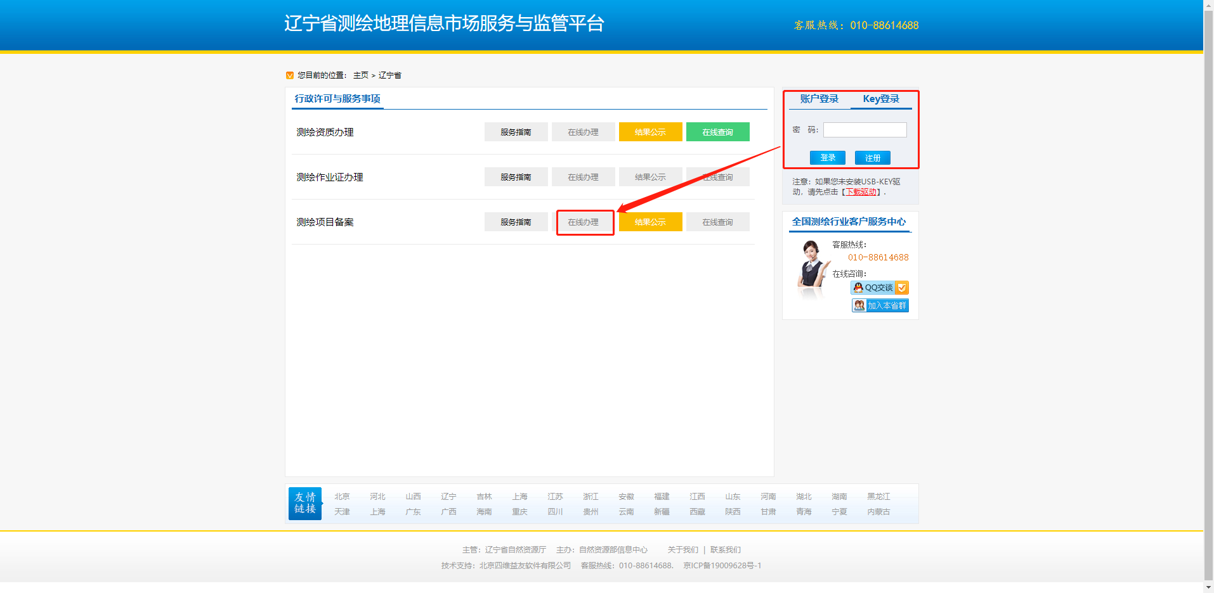

### 1.1.2 Key登录

用户进入系统→Key登录→进入系统（图1.2）

用户使用USB-KEY登录系统，需安装驱动在系统登录页面的【KEY登录】页面，输入密码框的下方点击【下载驱动】，将下载的驱动压缩文件解压，解压后的文件包含ET99驱动.exe。

持有白色KEY的用户，安装【ET99驱动.exe】；安装成功后，直接输入密码，即可登录。

驱动安装完毕后，在登录页面进入“工具”菜单下的【Internet选项】，选择【安全】选项，点击下方的【自定义级别】，将“ActiveX空间和插件”下的子项都设置为启用或者提醒，点击【确定】保存设置。刷新系统登录页面，在浏览器上方或者下方提示安装ET99Full Class、HTActXCtrl Class两个插件，两插件都安装完毕后，输入Key密码即可正常登录系统。

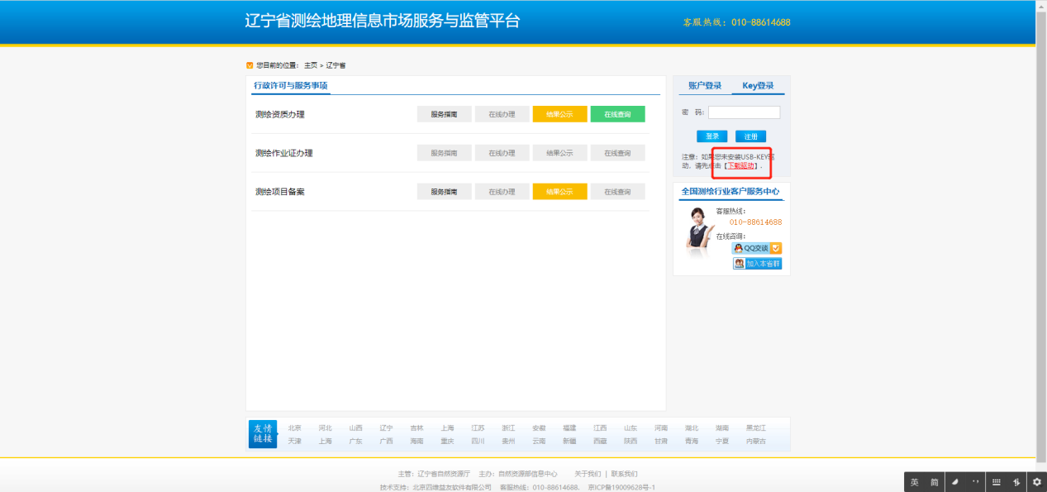

图1.2

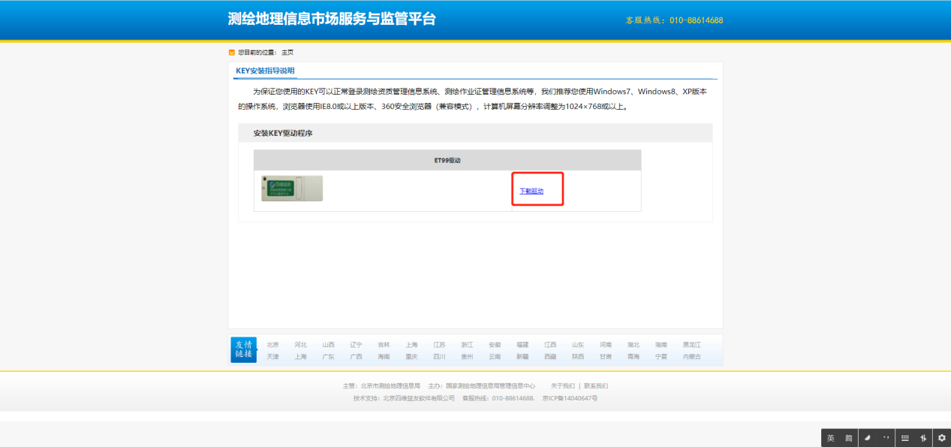

## 1.2 平台登录

法人用户登录本省政务服务网（全国一体化）→找到“测绘项目备案”→点击在线办理→进入系统。

# 流程介绍

## 2.1项目备案发起申请流程：

点击发起申请→填写项目备案相关信息→提交→确定

### 2.1.1 点击项目备案申请

点击【发起申请】后进入申请页面。

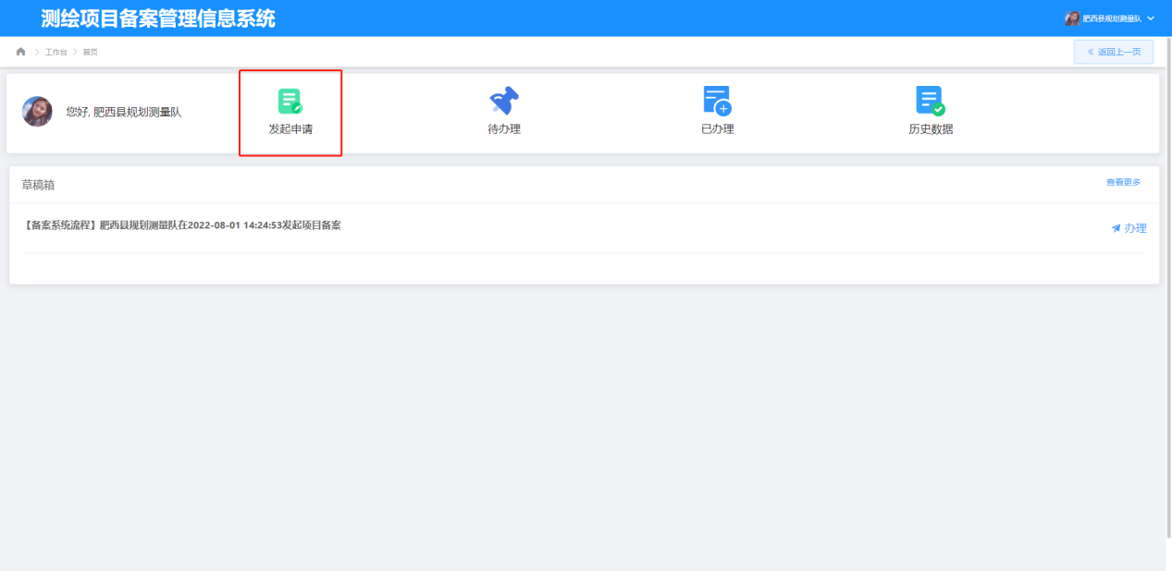

### 2.1.2 填写项目备案信息

填写项目备案相关信息，前方有【*】符号为必填项

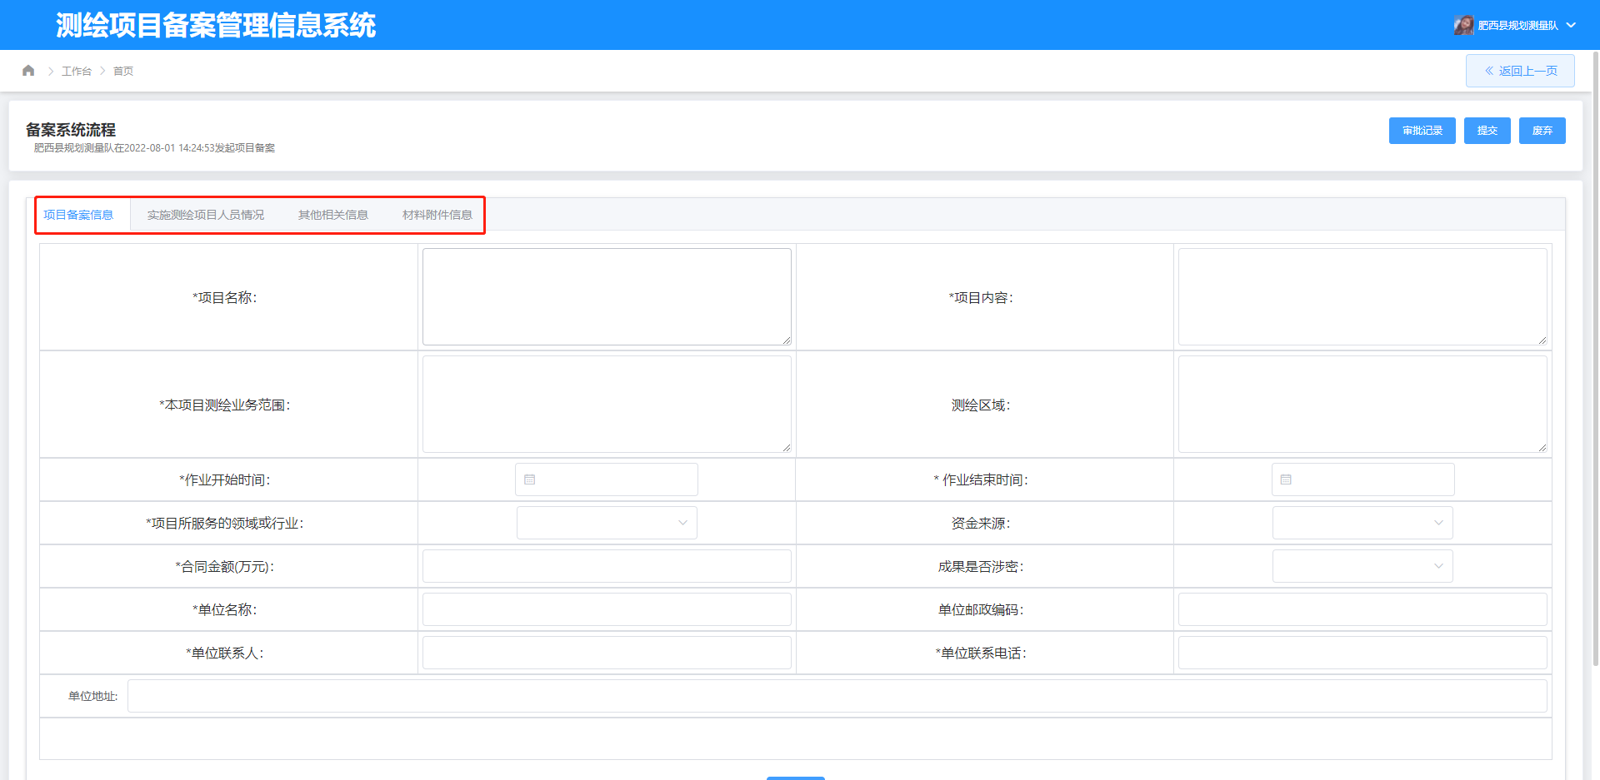

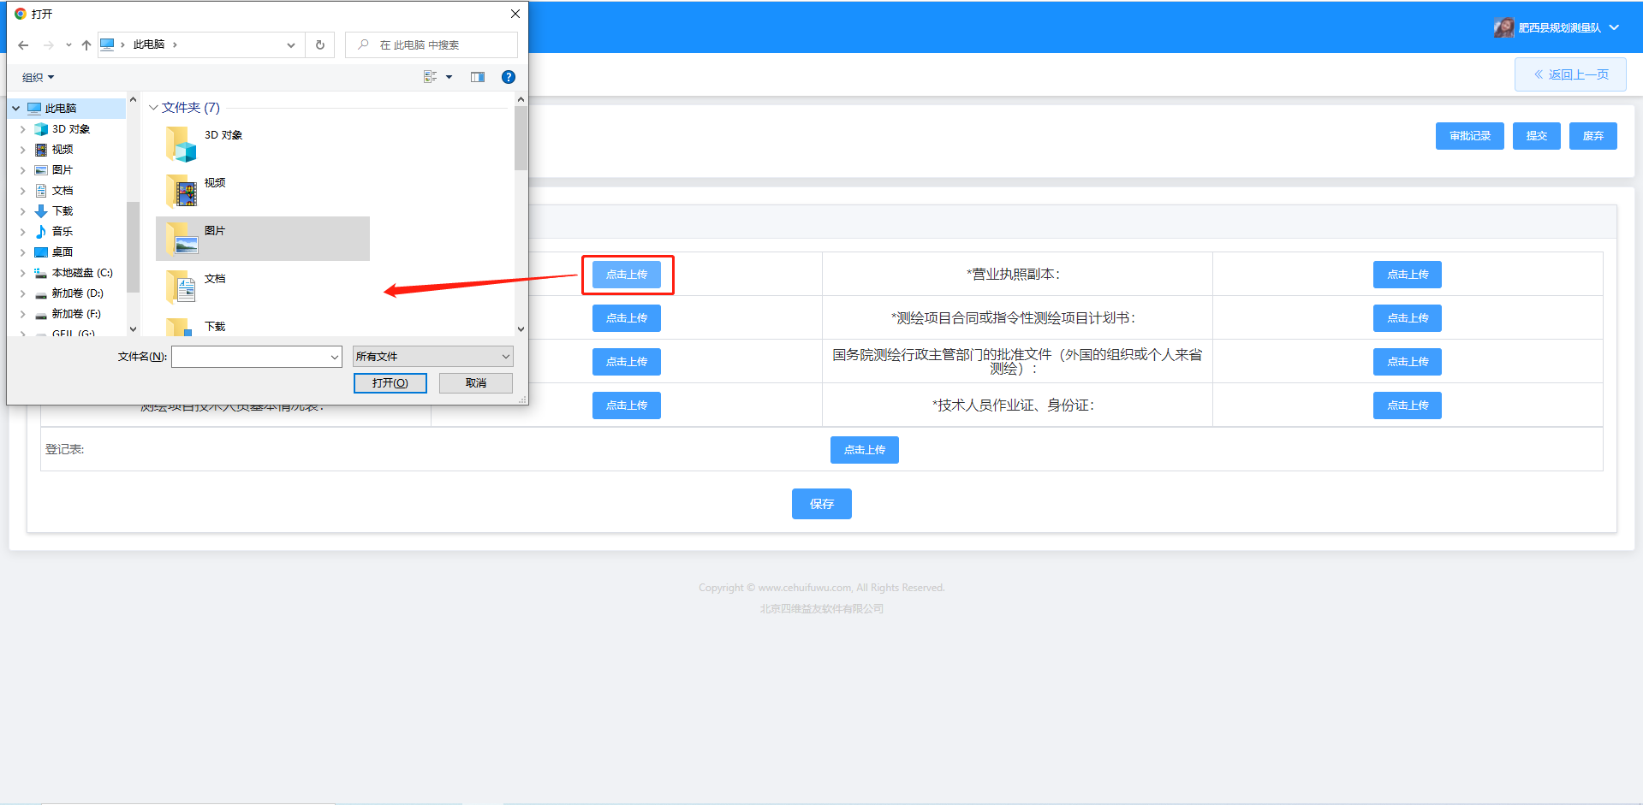

信息填写完成后点击页面下方【保存】按钮进行保存，不保存跳转到其他信息页面会清空本页已填写的所有内容，全部填写完成后点击页面右上角【提交】，填写申请原因，将申请提交至审批节点。

**提示：**1.如当前页面未保存切换其他信息栏，信息会被清空。

2.上传材料附件信息时，点击【点击上传】选择需要上传的文件，点击打开，则上传成功，点击业务页面下方【保存】完成信息的保存。

只允许上传大小不超过2MB的图片（bmp、jpg、jpeg、gif、png、tif）、txt、doc、docx、xls、xlsx、pdf、rar文件，一次只能选择一个并可上传多个文件。

3.如内容填写完成后不点击【提交】跳转其他页面或返回首页，则该项目会出现在【待办理】页面。

### 2.2 删除待办工作

在待办工作列表内找到要删除的工作任务，点击右侧【办理】，进入页面后点击右上角【废弃】，填写废弃理由，填写完成点击【保存】，完成删除待办工作。（废弃理由为必填）

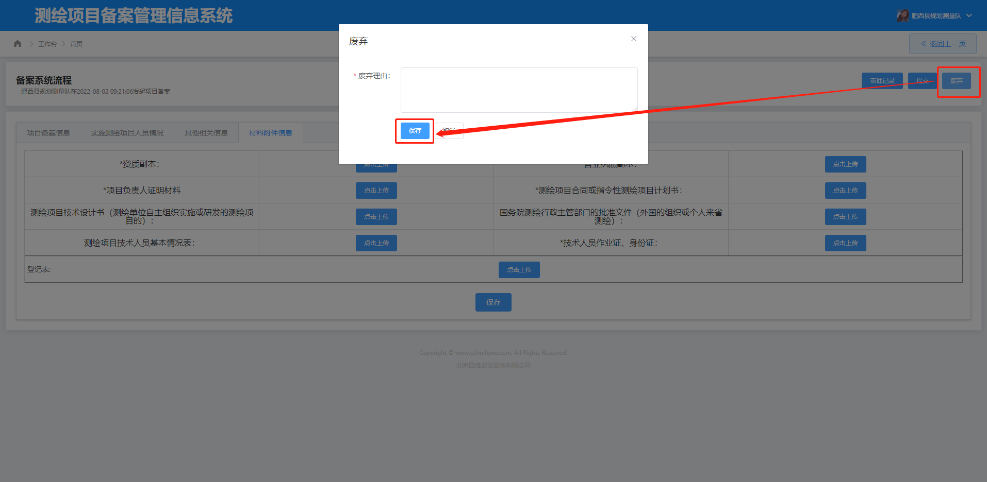

## 3.1模块介绍：

**3.1.1 代办理**

点击【代办理】进入代办理页面，进入页面后可在待办任务列表查看到本单位所有的待办任务

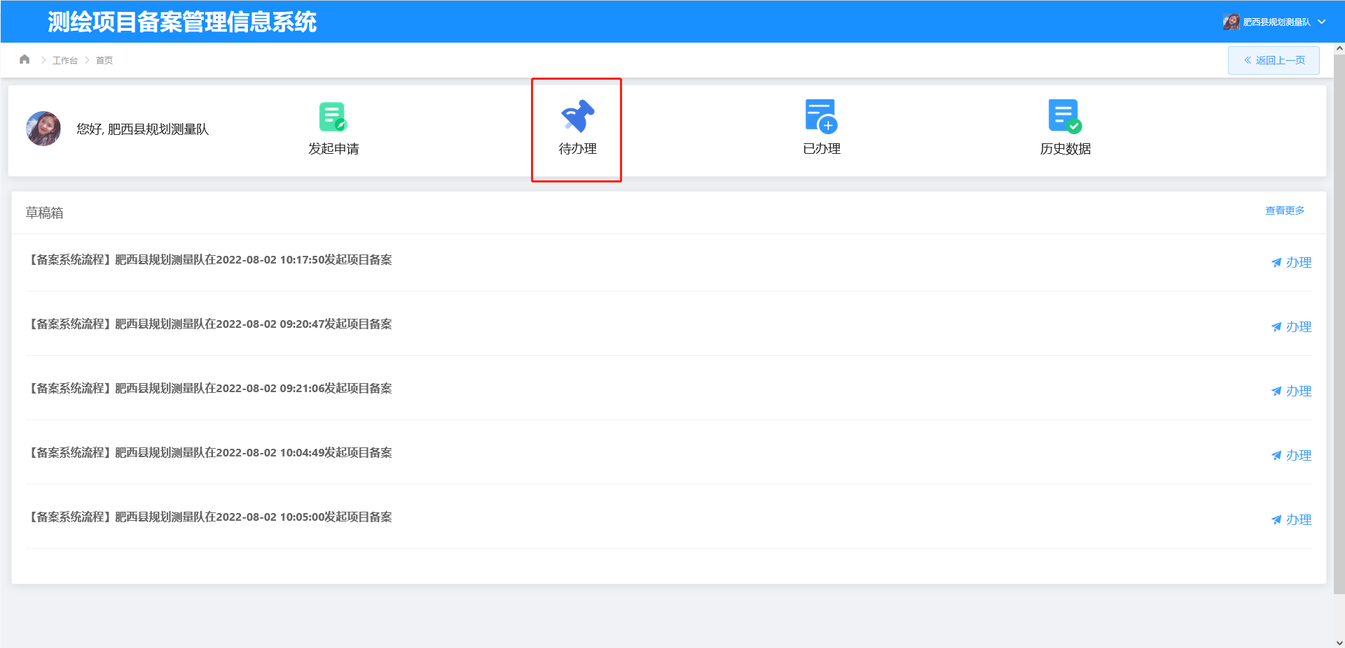

在【待办理】页面，可根据页面上方筛选查询的查询条件，输入相应信息后点击页面右上角【查询】，就可以看到要查询的内容。如想要重新输入查询信息，可点击页面右上角【重置】，即可将已输入的查询信息清空。

点击待办任务列表中对应项目的【流程标题】可查看该项目的填报信息以及该项目的审批记录。点击【办理】可对项目信息进行编辑和提交。

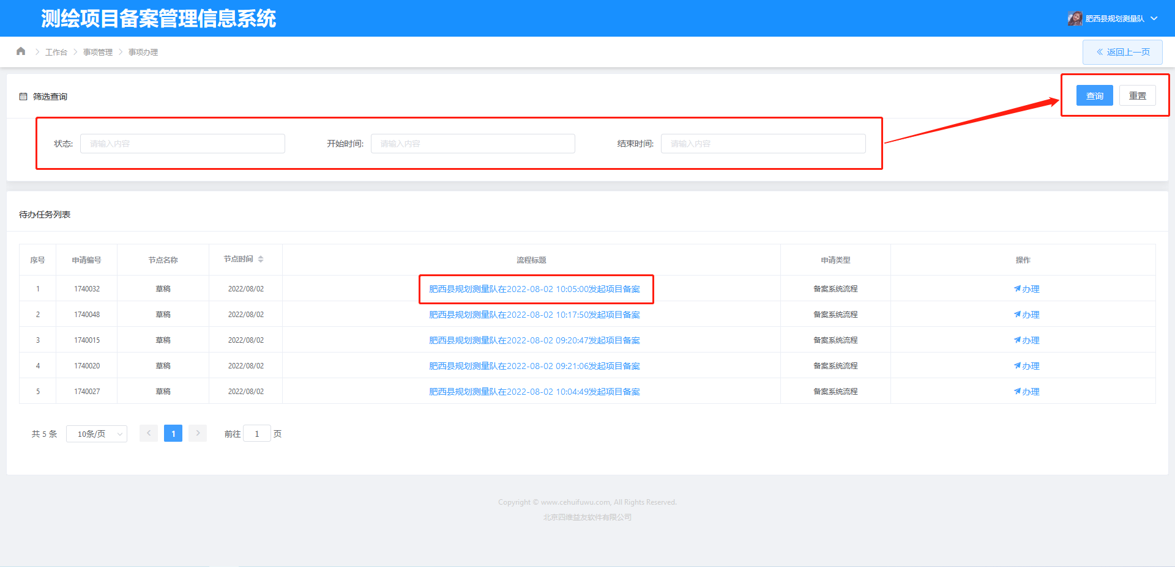

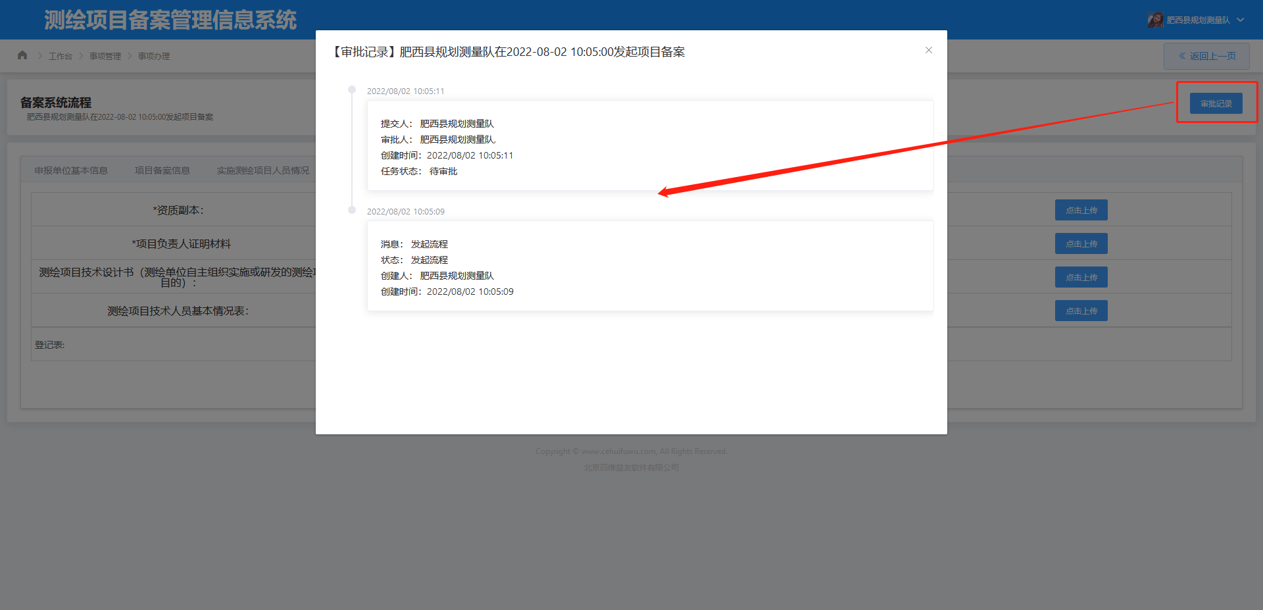

### 3.1.2 已办理

点击【已办理】进入已办理页面，可在此页面内看到该单位已办理的任务

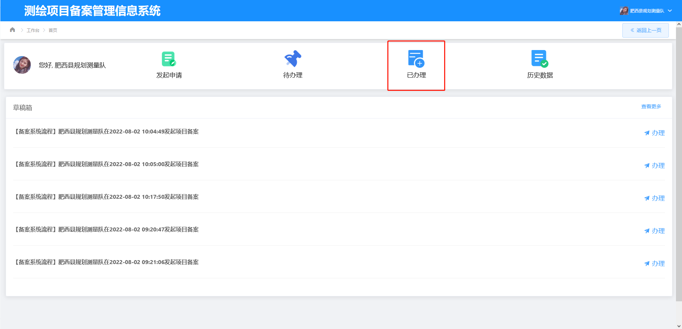

在【已办理】页面，可根据页面上方筛选查询的查询条件，输入相应信息后，点击页面右上角【查询】，即可看到想要查询的内容。如想要重新输入查询信息，可点击页面右上角【重置】，即可将已输入的查询信息清空。

点击页面右侧【详情】，可查看项目审批流程，也可点击流程标题进行查看，操作方式与【代办理】页面一致。

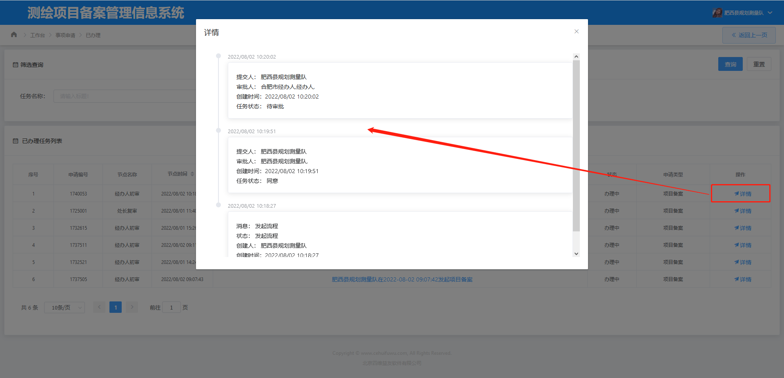

# **3.1.3 历史数据**

点击【历史数据】按钮进入历史数据页面，根据页面上方查询条件进行筛选查询，填写完成后点击右上角【查询】进行搜索查询，如想重新查询可点击【重置】按钮重置查询内容。

找到所要查看的项目，点击【项目名称】可查看项目申报信息。

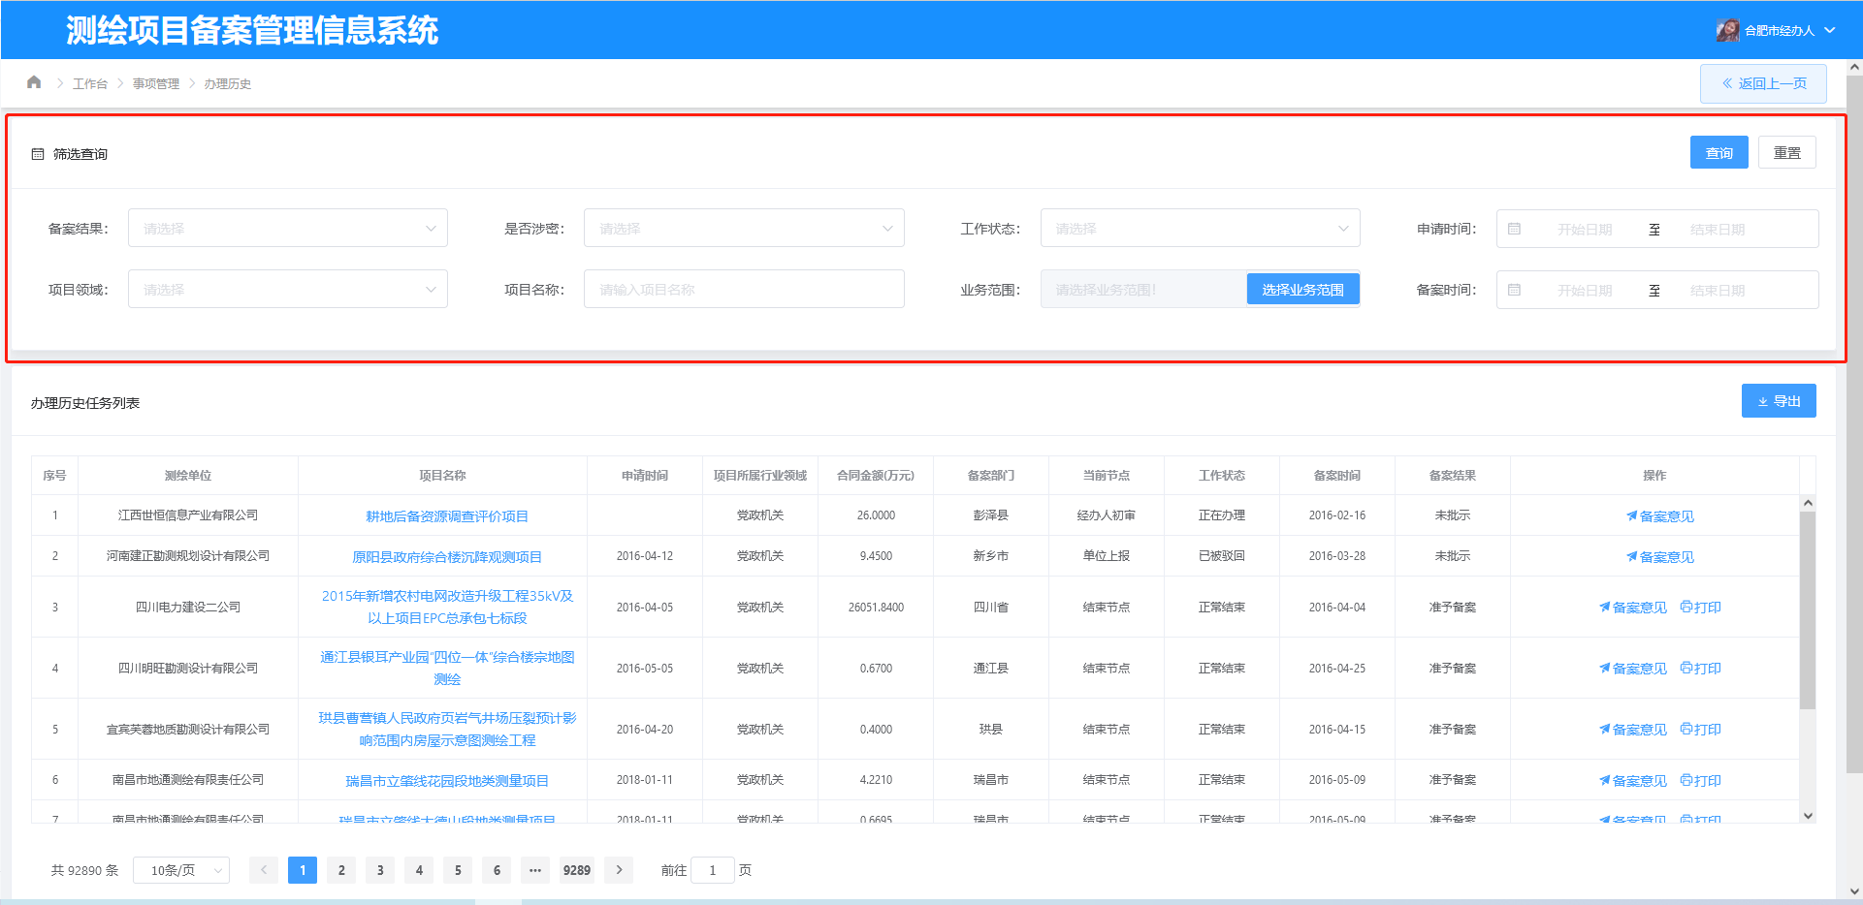

# **3.1.4导出功能**

# 历史数据页面点击右侧【导出】按钮，可导出至导出日期之前的历史办理数据表格。

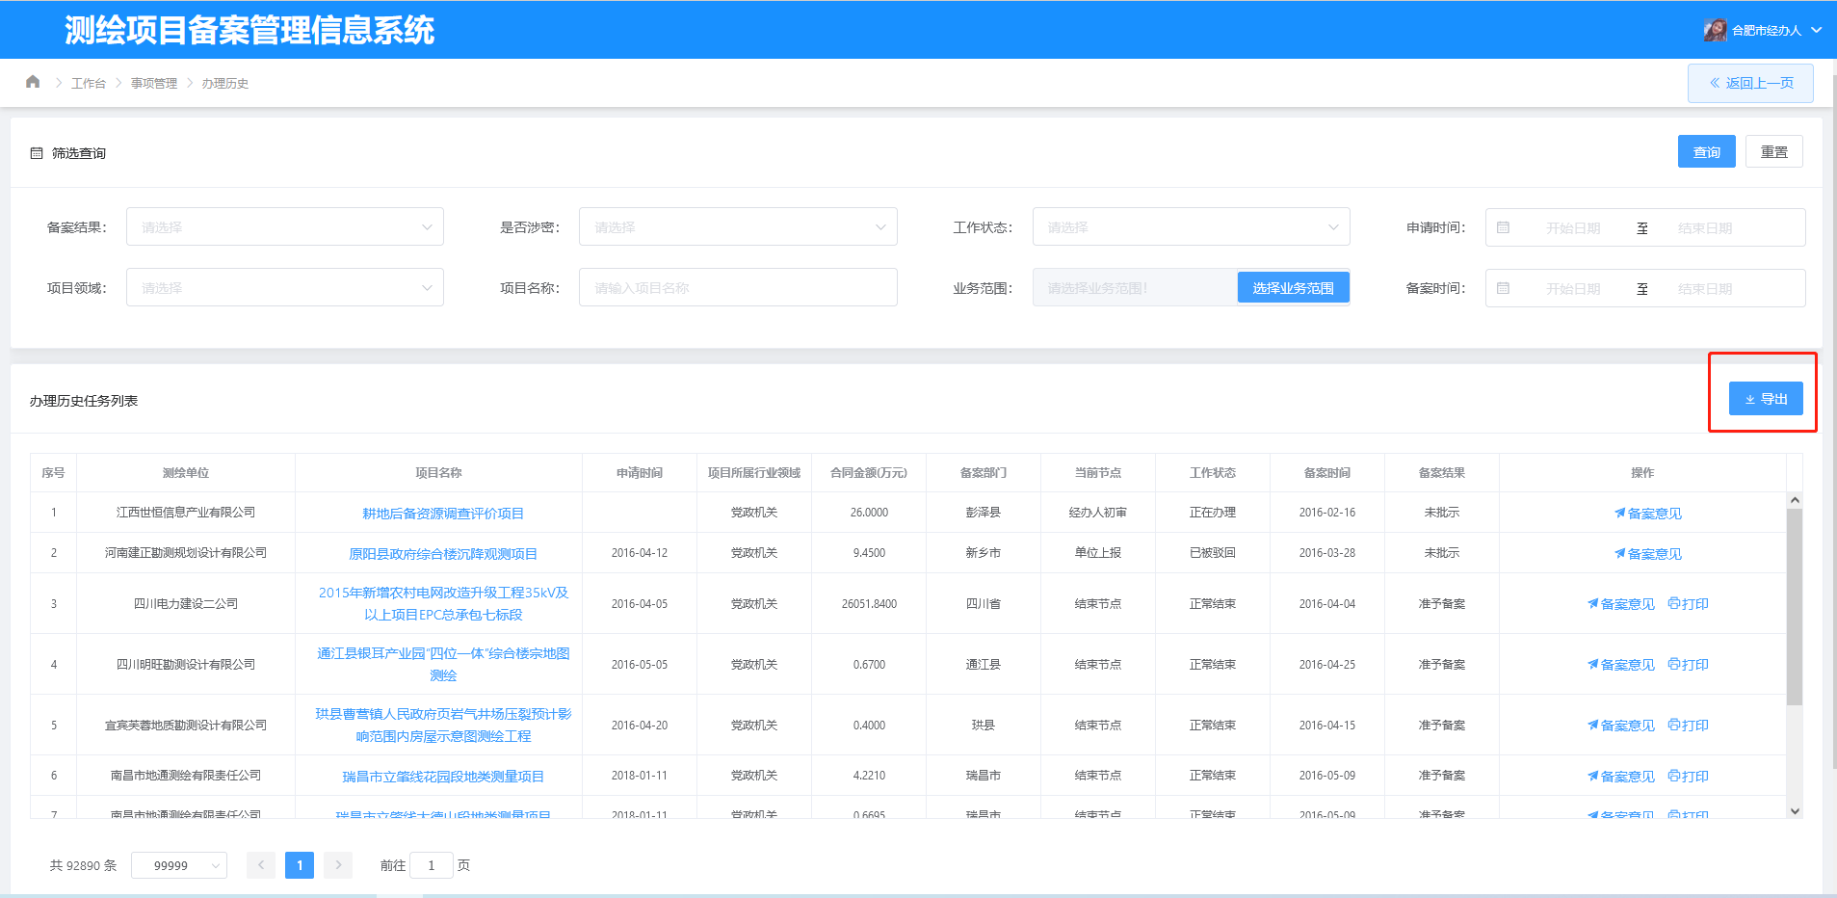

# **3.1.5 打印功能**

**注：1.打印功能打印内容为项目备案通知书。**

**2.如果是第一次打印需安装打印插件，点击打印预览设置框内蓝色【执行安装】即可下载。**

在历史数据页面选择要打印备案通知书的项目，点击页面右侧【打印】按钮弹出打印预览设置框，点击预览或直接打印。

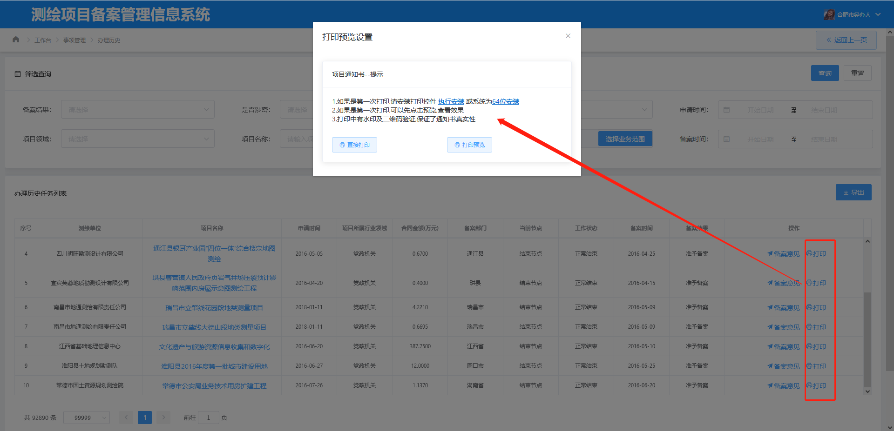

# **3.1.6备案意见**

在历史数据页面选择要查看备案意见的项目，点击页面右侧【备案意见】按钮，跳出备案意见浏览页面，页面内显示历史审批时间以及审批人的审核意见。

